GRUPA III DZIEWCZĄT
30.11.2021r.
Wychowawca: Iwona Dykiert
Godz: 14.15-17.00

Witam!
Temat zajęć: Wieczór wróżb i czarów.
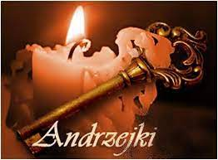

Wieczór wróżb i czarów przypadający w nocy z 29 na 30 listopada, w wigilię świętego Andrzeja, to tzw. Andrzejki. Dzień ten przypada na zakończenie chrześcijańskiego roku liturgicznego, po którym następuje adwent. Jest więc okazją do ostatniej, hucznej zabawy.
Andrzejki w Polsce.
Tradycja andrzejkowa w Polsce jest bardzo stara, ponieważ sięga XVI w. Wtedy to właśnie poeta, pisarz i tłumacz doby renesansu Marcin Bielski umieścił wzmiankę o andrzejkowych wróżbach w swojej sztuce teatralnej pt. „Komedyjka Justyna i Konstancyjej”. Andrzejki traktowano wówczas bardzo poważnie, przeznaczone były dla kobiet stanu wolnego i odprawiano je w tajemnicy i odosobnieniu.
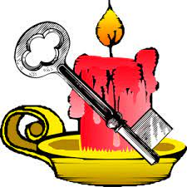
Andrzejkowe wróżby dawniej.
Andrzejki przeznaczone były wyłącznie dla niezamężnych dziewcząt, a odpowiednikiem dla kawalerów były Katarzynki, obchodzone 24 listopada.
Inna nazwa andrzejek to „Jędrzejki” lub „Jędrzejówki”.
Panny od rana zaglądały do studni w nadziei, że zobaczą twarz przyszłego męża.
Wieczorem nasłuchiwały, z której strony zaszczeka pies, stamtąd miał nadejść przyszły kawaler.
Na Kujawach i w Małopolsce dziewczęta wróżyły w ten sposób, że stawały w kole, do środka wpuszczały gąsiora i ta, do której ptak podszedł najpierw, pierwsza miała wyjść za mąż.
Na Mazowszu kładły przed domem ciasto posmarowane tłuszczem i przyprowadzały psa. Panna, której ciasto zjadł pies jako pierwsze, miała najwcześniej wyjść za mąż.
Jeśli panna chciała, aby przyśnił się jej przyszły małżonek musiała modlić się do św. Andrzeja i pościć przez cały dzień. Natomiast wieczorem powinna włożyć pod poduszkę część męskiej garderoby.
Losowały przedmioty, które miały symboliczne znaczenie: listek oznaczał staropanieństwo, obrączka zamążpójście, a różaniec pójście do zakonu.
Dziewczyny liczyły sztachety w płocie modląc się do św. Andrzeja. Licząc wypowiadały słowa „kawaler” , „wdowiec”, aby dowiedzieć się jakiego stanu będzie przyszły mąż. Jeśli liczba sztachet była parzysta wróżyło to ślub.

Andrzejkowe przysłowia.
„Dziś cień wosku ci ukaże, co ci życie niesie w darze.”
„Święty Andrzej wróży szczęście i szybkie zamęście.”
„W wigilię Jędrzeja świętego - ujrzyj oblubieńca swego.”
„Której but na progu stanie – pierwsza panna na wydanie.”
„ Gdy w Andrzeja deszcz lub słota, w grudniu drogi bez błota.”
Andrzejkowe wróżby dzisiaj.
Dzisiaj Andrzejki traktowane są inaczej niż dawniej. Są przede wszystkim okazją do ostatniej zabawy przed adwentem, a i wróżby nie są traktowane tak poważnie jak kiedyś.
Przedstawiam Wam kilka propozycji zabaw andrzejkowych.
1. Rzucanie monetą
Każdy z uczestników zabawy musi pomyśleć życzenie, a następnie wybrać monetę o dowolnym nominale i z wyznaczonego miejsca spróbować trafić do naczynia z wodą. Temu komu się uda, spełni się marzenie.
2. Wyścigi butów.
W pokoju, w którym odbywa się andrzejkowa zabawa, wybieramy start oraz metę. Następnie każdy z uczestników, jeden za drugim układa swoje buty w stronę mety i rozpoczyna się wyścig. Kiedy skończą się buty, układamy te z końca kolejki. Tej osobie, której buty pierwsze dotrą do celu, spełni się największe marzenie.
3. Kubeczki.
Ta gra andrzejkowa polega na losowaniu. Potrzebujemy do niej pięć lub więcej kubeczków, pod które wkładamy przedmioty symbolizujące andrzejkowe wróżby. Są to moneta - pieniądze, pierścionek - ślub, klucz - dom, kostka cukru – szczęście. Zaczynamy losowanie. To, co wylosujemy, być może się spełni.
4. Łódeczki na wodzie.
Robimy dwie łódki z papieru i puszczamy na wodę. Osoby są sobie przeznaczone, jeśli łódki podpłyną do siebie, zanim pójdą na dno.
5. Wahadełko.
Przygotuj pierścionek, czerwoną nitkę i szklane naczynie z wodą. Trzeba zawiesić pierścionek na nitce, a tę chwycić palcem wskazującym i kciukiem. Następnie opieramy łokieć na stole i ustawiamy pierścionek tak, aby wisiał 3 cm od naczynia. Teraz wystarczy poczekać, aż zacznie się kołysać i policzyć ile razy się odchylił w ciągu 5 minut. Wynik odejmij od sumy swojego imienia i nazwiska. Wynik pokaże za ile lat zabiją ci ślubne dzwony.
Udanej zabawy.

godz. 17:00 – 21:00
Wychowawca: Joanna Lizurej

Poznajemy andrzejkowe wróżby

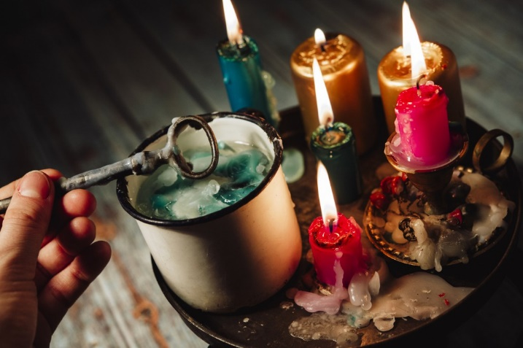

W nocy z 29 na 30 listopada obchodzimy Andrzejki. Czy wiecie skąd wywodzi się zwyczaj wróżenia i zabawy tego dnia oraz dlaczego andrzejkowe wróżby mają niezwykłą moc? Obejrzyjcie poniższy filmik a poznacie tradycję andrzejek.
Andrzejki. Magiczny wieczór z wróżbami. - Bing video

Kilka Andrzejowych wróżb i zabaw dla Was:
Zakręć - Koło fortuny (wordwall.net)
Andrzejkowe Memory - Pasujące pary (wordwall.net)
wróżby andrzejkowe - Odkryj karty (wordwall.net)

W tym roku oprócz typowych zabaw, wybierz takie, które zaskoczą wszystkich domowników. Jedną z nich mogą być przygotowane przez Ciebie ciasteczka z wróżbą. Poniżej przesyłam Wam przepis oraz listę zabawnych wróżb, które znajdą się w środku Twoich ciasteczek.

Ciastko z wróżbą – zabawa kulinarna
Ukryte w ciasteczkach wróżby odkryją tajemnice nadchodzącego roku! Do ich przygotowania potrzebne będzie:
- 270 g mąki,
- 90 g cukru pudru,
- 1 łyżka cukru waniliowego,
- 3 jajka,
- 1 łyżka oleju,
- 1 łyżka wody.
- Na podłużnych karteczkach napisz wróżby i zroluj je.
- Z podanych składników zagnieć ciasto.
- Ciasto cienko rozwałkuj.
- Szklanką wytnij kółka. Na ciasto połóż zwiniętą wróżbę i zagnieć jak pierożka, formując go na kształt podkowy.
- Blachę wyłóż papierem do pieczenia. Ułóż na niej ciastka i włóż do piekarnika nagrzanego do 180 stopni.
- Ciastka piecz 15-20 minut.
- Po wystudzeniu posyp je cukrem pudrem.
Przykładowe wróżby do karteczek:
- Twoja troska o innych sprawia, że Twój dom jest wspaniałym miejscem.
- Dostaniesz własnoręcznie wykonany prezent.
- Jak sobie pościelisz tak się wyśpisz.
- Kiedy się uśmiechasz, zawsze jest mi ciepło na sercu.
- Spełnią się Twoje 3 życzenia.
- Twoje kwiaty bardzo lubią kiedy je podlewasz w środę.
- Lustro nie zastąpi przyjaciela.
- Podskocz 3 razy, a napełnisz swoje życie atrakcyjnymi wydarzeniami.
- Pomaluj paznokcie na różowo - to przyniesie Ci miły i radosny dzień
- Pojedziesz w podróż
- Ktoś zrobi Ci niespodziankę!
Zadania do wykonania:
- Napisz, jakie znasz andrzejkowe wróżby?
…………………………………………………………………………………………………
…………………………………………………………………………………………………

- Andrzejowa wykreślanka:
